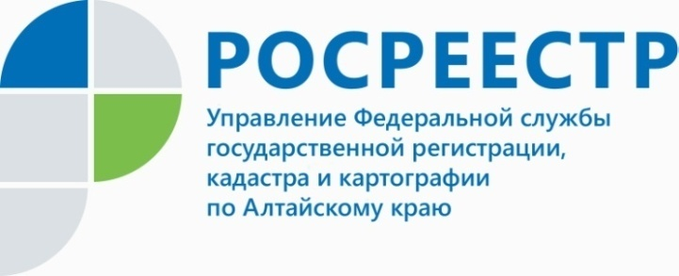
ПРЕСС-РЕЛИЗ

Вопрос оказания услуг Росреестра в МФЦ обсужден на заседании Общественного совета при краевом Управлении Росреестра
На прошедшем заседании Общественного совета при Управлении Росреестра по Алтайскому краю обсуждался вопрос об организации взаимодействия с КАУ «МФЦ Алтайского края» по повышению объема и качества государственных услуг Росреестра.
Как пояснила заместитель директора филиала ФГБУ «ФКП Росреестра» по Алтайскому краю Ольга Мазурова, в настоящее время на территории Алтайского края 68 офисов МФЦ осуществляют прием документов по четырем основным услугам Росреестра. Однако по состоянию на 01.11.2016 услуги ведомства предоставляют не все окна приема заявителей, а только 298 окон из 453. К тому же из 290 территориально обособленных структурных подразделений (ТОСП) услуги Росреестра оказываются в одном, расположенном в рабочем поселке Южный.
Управлением Росреестра по Алтайскому краю и Кадастровой палатой, в свою очередь, принимаются все возможные в рамках своей компетенции меры по увеличению доли обращений заявителей, повышению уровня квалификации сотрудников.
- Так, в 2016 году специалистами Управления и Филиала обучено 470 сотрудников МФЦ, проведено почти 11 000 академических часов практического и теоретического курсов обучения, - сообщила Ольга Александровна.
Заместитель руководителя Управления Елена Бандурова обратила внимание присутствующих на то, что по состоянию на 1 ноября 2016 года объем государственных услуг Росреестра, предоставляемых в МФЦ, в среднем по краю, составил 72% от общего количества принятых документов против 20% годом ранее. Вместе с тем, этого недостаточно для достижения показателей, установленных «дорожной картой» .
- Руководству МФЦ предстоит решить ряд проблем, в том числе, с несвоевременной доставкой готовых документов в свои офисы, поскольку с 2017 года расчет срока государственной регистрации будет осуществляться с даты приема заявления и документов в МФЦ, а не с момента их передачи в регистрирующий орган, как это действует сейчас, - отметила Елена Владимировна.
В ходе обсуждения участники заседания Совета сошлись во мнении, что повысить объем и качество принимаемых краевым учреждением документов, сократить количество допускаемых ошибок при приеме документов возможно только с помощью решения кадрового вопроса, увеличения штатной численности специалистов МФЦ и количества окон приема-выдачи. Немаловажную роль в сохранении квалифицированного кадрового состава должны играть и стабильные социальные гарантии.
____________________________________________________________________________________________________________
Об Управлении Росреестра по Алтайскому краю
Управление Федеральной службы государственной регистрации, кадастра и картографии по Алтайскому краю (Управление Росреестра по Алтайскому краю) является территориальным органом Федеральной службы государственной регистрации, кадастра и картографии (Росреестр), осуществляющим функции по государственной регистрации прав на недвижимое имущество и сделок с ним, по оказанию государственных услуг в сфере ведения государственного кадастра недвижимости, проведению государственного кадастрового учета недвижимого имущества, землеустройства, государственного мониторинга земель, навигационного обеспечения транспортного комплекса, а также функции по государственной кадастровой оценке, государственному надзору в области геодезии и картографии, государственному земельному надзору, надзору за деятельностью саморегулируемых организаций оценщиков, контролю за деятельностью саморегулируемых организаций арбитражных управляющих на территории Алтайского края. Подведомственным учреждением Управления Росреестра по Алтайскому краю является филиал ФГБУ «ФКП Росреестра» по Алтайскому краю. Руководитель Управления Росреестра по Алтайскому краю, главный регистратор Алтайского края - Юрий Викторович Калашников.
Контакты для СМИ
Екатерина Диогенова
пресс-секретарь Управления Росреестра по Алтайскому краю
+7 913-252-53-57
+7 (3852) 29 17 27
22press_rosreestr@mail.ru
www.rosreestr.ru
656002, Барнаул, ул. Советская, д. 16

План мероприятий («дорожная карта») «Повышение качества государственных услуг в сфере государственного кадастрового учета недвижимого имущества и государственной регистрации прав на недвижимое имущество и сделок с ним». Утвержден распоряжением Правительства РФ от 01.12.2012 № 2236-р, в редакциях распоряжений от 04.04.2014 № 527-р от 10.02.2015 № 189-р. Согласно плану доля государственных услуг, представляемых в МФЦ, в 2016 году должна составить 80%, а к 2018 году достичь 90% от общего количества оказываемых ведомством услуг.

